「考古学・植物学を活用した松尾大社社蔵史料の料紙の構成物分析」関連データ

渋谷綾子・野村朋弘・高島晶彦・天野真志・山田太造

　このファイルは、図3の作成に使用したRマークダウンのコードである。現生標本（イネ、アワ、キビ、ヒエ）と松尾大社社蔵史料で確認された料紙のデンプン粒（イネ、トロロアオイ、種不明））について粒径の比較・検討を行い、それぞれの特徴を可視化した。デンプン粒の粒径範囲は標本によって左右されるが（註21論文）、現生標本は渋谷2010（註16論文）で計測したデータ（任意で20個抽出）にもとづくものであり、料紙のデンプン粒は、調査史料63点の撮影箇所における計測結果を用いており、イネ223個、トロロアオイ30個、種不明106個である。

# パッケージの読み込み  
library(ggplot2)  
library(readr)  
library(tidyverse)  
library(knitr)  
library(rmarkdown)  
library(revealjs)  
library(scales)

# CSVファイルの読み取り  
starch <- read_csv("ryoshi-starch.csv")

head(starch)　 # データフレームの上6行を表示

# A tibble: 6 x 2  
 デンプン粒の種類 粒径範囲  
 <chr> <dbl>  
1 現生アワ 10   
2 現生アワ 11.5   
3 現生アワ 7.69  
4 現生アワ 8.46  
5 現生アワ 11.5   
6 現生アワ 7.69

names(starch) # starchに含まれるすべての変数名

[1] "デンプン粒の種類" "粒径範囲"

dim(starch)　 # starchに含まれる観測数と変数の数を表示させる

[1] 439 2

n_fun <- function(x){  
return(data.frame(y = max(x)+3.5, label = paste0("n = ",length(x))))  
}  
  
ggplot(starch, aes(x = デンプン粒の種類, y = 粒径範囲)) +  
 geom_violin(trim=T,fill="#999999",linetype="blank",alpha=I(1/3),adjust=2.5)+ # バイオリンプロット作成  
 stat_summary(geom="pointrange",fun = mean, fun.min = function(x) mean(x)-sd(x),   
 fun.max = function(x) mean(x)+sd(x), size=.5,alpha=.5)+ # 平均値±標準偏差のプロット  
 stat_summary(fun.data = n_fun, geom = "text",colour="black",size=4)+ # 各グループのデータ数を最大値の位置に追加  
 scale_y_continuous(breaks = c(0,10,20,30,40,50), limits = c(0,50), expand = c(0,0))+ # 数値軸の目盛りを指定  
 coord_flip() +　# 90度横向きにする  
 theme_classic()

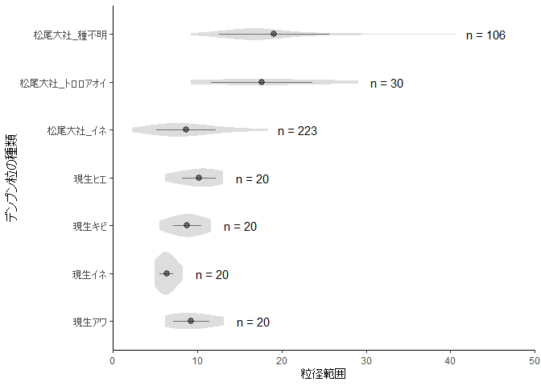

ggsave(file = "fig3.png", dpi = 300) # ファイルの保存